P 2020-[Tuto] Moodle
Déposer sa vidéo si >à 128Mo

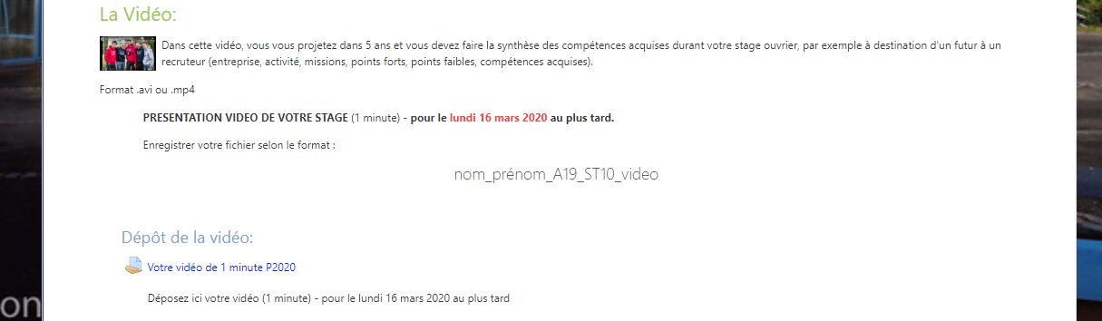
1.Sélectionnez : Ajouter votre vidéo :

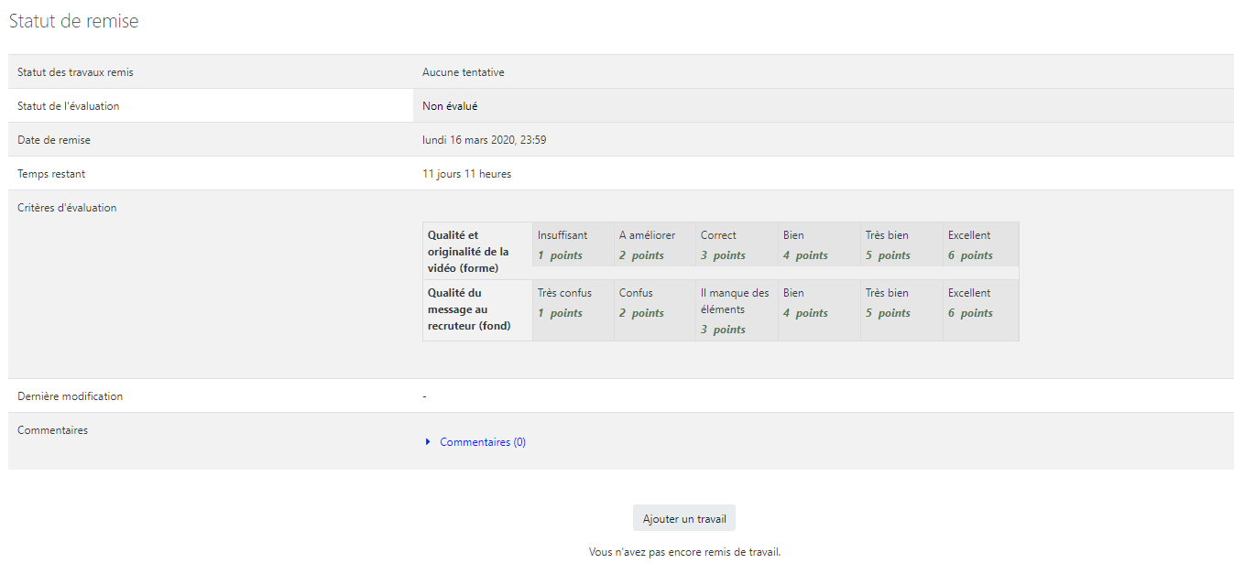
2.Sélectionnez : Ajouter un travail :

3.Vous allez ici copier puis déposer l’image de FileSender
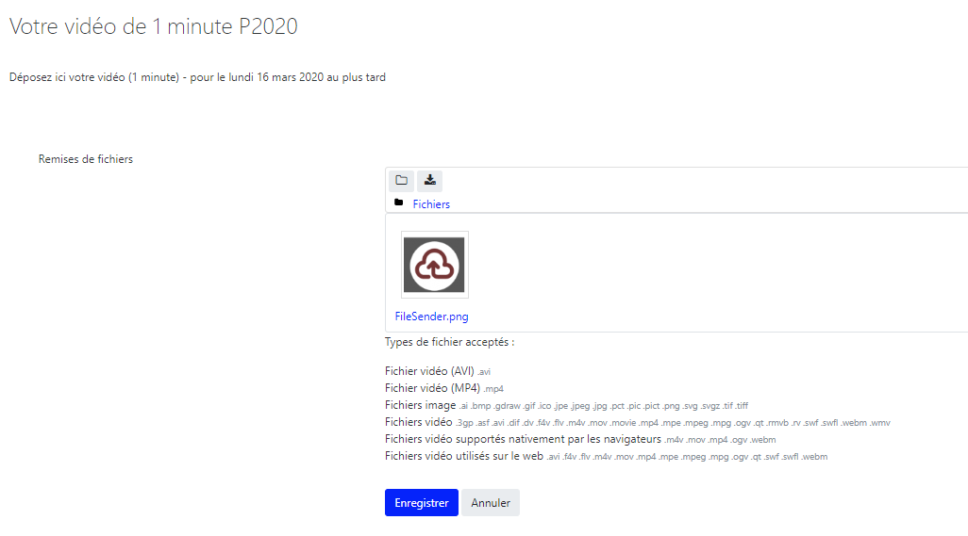
- Sélectionner Déposez ici votre vidéo d’1 minute :

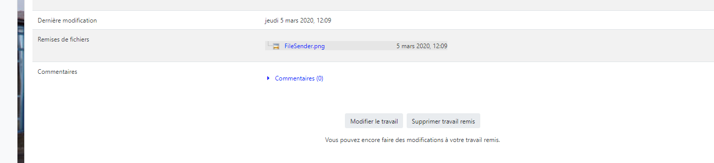
4.Dans les commentaires vous devrez insérer le lien vers la vidéo sur File Sender :
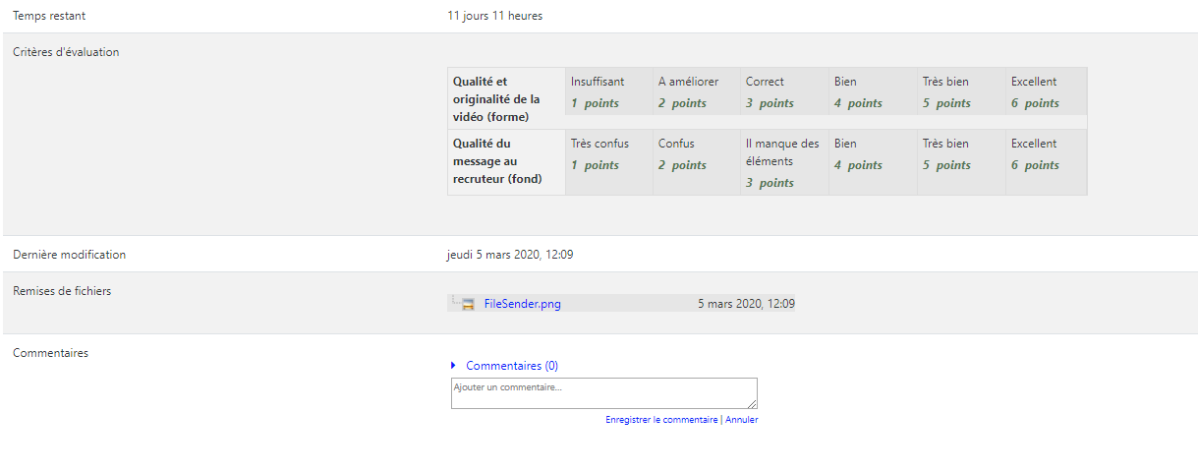
5.Sur l’ENT, allez dans la boite à Outils sur FileSender et sélectionnez L’UTBM
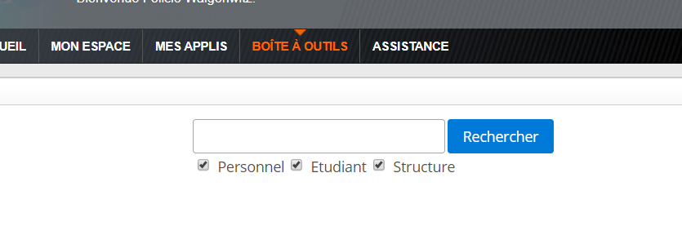

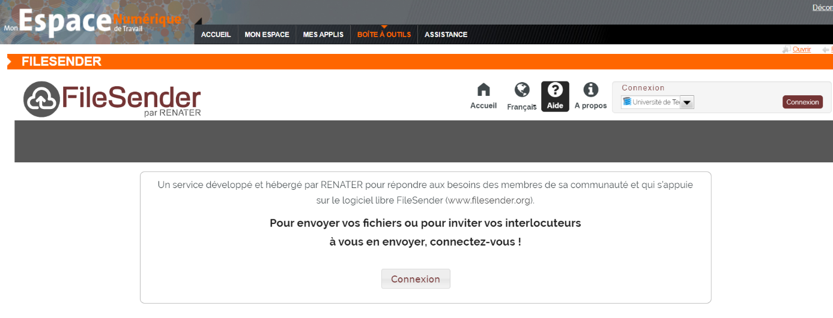

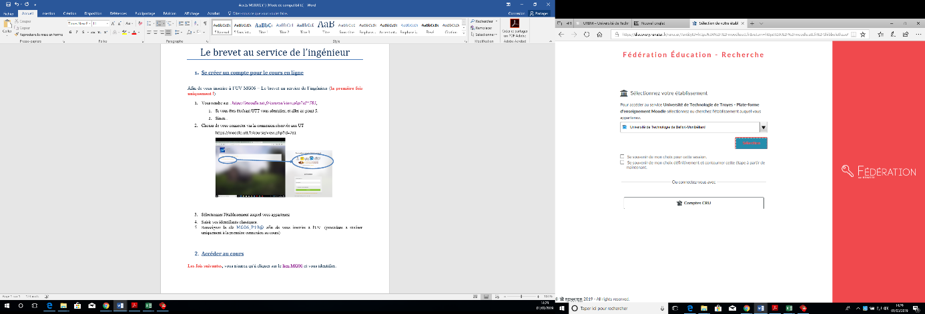

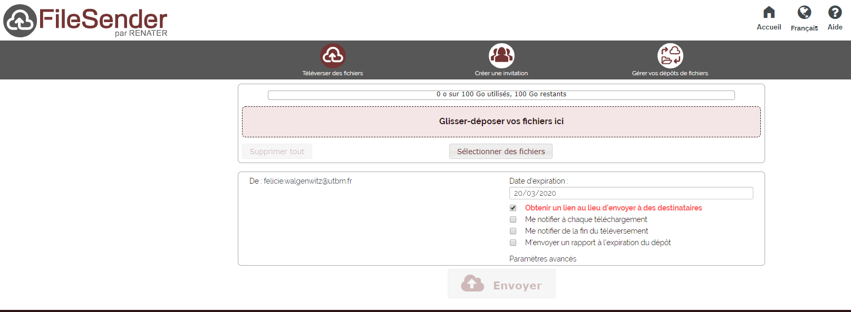
6.Chargez votre vidéo et copiez le lien pour le mettre dans le commentaires.



